民間ネット調査「水環境に関するアンケート」（令和５年９月実施）の結果

○調査目的

大阪市では、2021年３月に大阪府と共同で策定した「大阪ブルー・オーシャン・ビジョン」実行計画に基づき、あらゆるステークホルダーとの連携のもと、「大阪ブルー・オーシャン・ビジョン」が掲げる「2050年までに海洋プラスチックごみによる新たな汚染ゼロ」の実現に寄与するとともに、2019年12月に新たに策定した「大阪市環境基本計画」の、水分野の個別計画としてＳＤＧｓの達成への貢献をめざしております。

そこで、市民のみなさまが大阪市の水環境に関して、どのような意識やお考えをお持ちになっているのかをお聞きし、2025年度を目途に予定している本実行計画の中間見直しの参考とするため、今回の調査を実施しました。

○調査期間

　令和５年９月８日から９月11日

○調査内容

（１）大阪市の水環境について

（２）水辺の施設・空間について

（３）海洋プラスチックごみ問題について

（４）まちなかや川や大阪湾でのプラスチックごみの状況について

○回答構成

（１）有効回答数　500回答（100％）（調査対象500人）

（２）回答者属性

|  |  |  |  |  |  |  |
| --- | --- | --- | --- | --- | --- | --- |
| 年代別 | 29歳以下 | 30歳代 | 40歳代 | 50歳代 | 60歳以上 | 合計 |
| 調査対象数（人） | 85 | 75 | 85 | 80 | 175 | 500 |
| 割合（％） | 17.0 | 15.0 | 17.0 | 16.0 | 35.0 | 100.0 |

|  |  |  |  |  |  |  |
| --- | --- | --- | --- | --- | --- | --- |
| 地域別 | 中心 | 西部 | 北部 | 東部 | 南部 | 合計 |
| 調査対象数（人） | 130 | 58 | 90 | 109 | 113 | 500 |
| 割合（％） | 26.0 | 11.6 | 18.0 | 21.8 | 22.6 | 100.0 |

調査対象：大阪市に居住している外国人登録者を含めた18歳以上の大阪市民500人

（令和４年度調査と同じ）

【地域別】

中心ブロック：北区・福島区・中央区・西区・天王寺区・浪速区

西部ブロック：此花区・港区・大正区・住之江区

北部ブロック：西淀川区・淀川区・東淀川区

東部ブロック：都島区・東成区・生野区・旭区・城東区・鶴見区

南部ブロック：阿倍野区・住吉区・東住吉区・平野区・西成区

※本調査結果についての留意事項

・質問文及び選択肢などの長い文章については、簡略化して表示している場合があります。

・数値(％)は、各実数を元に比率表示し、小数第２位を四捨五入で算出しています。したがって、内訳の合計が全体の合計に一致しないことがあります。

また、複数回答の質問については、該当者数を母数に比率表示しています。

　　　・自由記入設問の件数については母数を超える場合があります。

〔参考〕

（１）令和４年度に実施した民間ネット調査

　　　調査対象　：大阪市に居住している外国人登録者を含めた18歳以上の大阪市民500人

　　　　調査期間　：令和４年９月８日から９月12日

調査内容　：（１）大阪市の水環境について

　　　　　 （２）水辺の施設・空間について

　　　　　 （３）海洋プラスチックごみ問題について

　　　　　 （４）まちなかや川や大阪湾でのプラスチックごみの状況について

有効回答数：500回答（100％）

○結果概要

Ｑ１．＜水環境への満足度＞

大阪市の水環境の状況に関する次の項目について、あなたはどの程度満足していますか。あてはまるものを１つお選びください。

　　①川や海の「水のきれいさ（見た目やにおいなど）」（水質）



②川や海などの水辺に生息する「鳥や魚、虫、草木などの生き物の豊かさ」（生物多様性）



③水辺空間（＊1）に対する「親しみやすさ」（ハード面での快適性）



（＊１）「水辺空間」とは川や海、干潟やワンド、野鳥園臨港緑地やシーサイドコスモなどの海辺の緑地、とんぼりリバーウォークなどの遊歩道、川の駅（船着き場）など

　　④水辺空間で開催されるイベント等での「にぎわいの楽しさ」（にぎわい）



「満足」、「やや満足」と回答した方は全項目で10％台であるが「普通」と回答した方を加えると全項目で約50％の結果となっている。しかし「やや不満」、「不満」と回答している方は全項目で20％を超えている結果となった。昨年度結果と比較すると「満足」、「やや満足」と回答した割合は水質、生物多様性、にぎわいの楽しさについては上昇、ハード面での快適性については減少であった。なおにぎわいの楽しさについては調査を開始した令和２年度以降、最も高い割合であった。一方でわからないと回答した方の数が生物多様性を除いて調査開始以降最も数が多かったことから水環境を知ってもらう機会や水環境に触れる機会を増やす取り組みを進める必要がある。

Ｑ２．＜水環境改善に向けた必要事項＞

大阪の水環境をさらに改善していくために、あなたはどの項目が一番必要だと思いますか？あてはまるものを１つお選びください。



40％以上の方が水質、20％以上の方が生物多様性との結果で昨年度結果から大きな変動は無かった。

　　Ｑ３．＜水質改善に必要な事項＞

　　　大阪の水環境の改善のためには、どのようなことが必要と考えていますか。ご自由にご記入ください。

主な意見として、「一人一人の意識・個人の自覚・マナー向上等」が14件、「ごみを出さない・捨てない・不法投棄の罰則化」といったごみに関することについては67件、「生活排水・工場排水の規制強化、管理、削減、排水処理施設の整備」といった排水に関することついては28件、「水質の改善」といった水質に関することについては27件、「意識改革・意識づけ」といった意識に関することについては16件、「外来種の駆除」といった外来種に関することはが５件であった。一方で「なし・わからない・思いつかない」等は94件、無回答は147件であった。

Ｑ４．＜水辺施設を利用した市民の割合＞

あなたは（最近５年間に）次の水辺の施設・空間を利用したことがありますか？また、ご存じですか？あてはまるものをすべてお選びください。

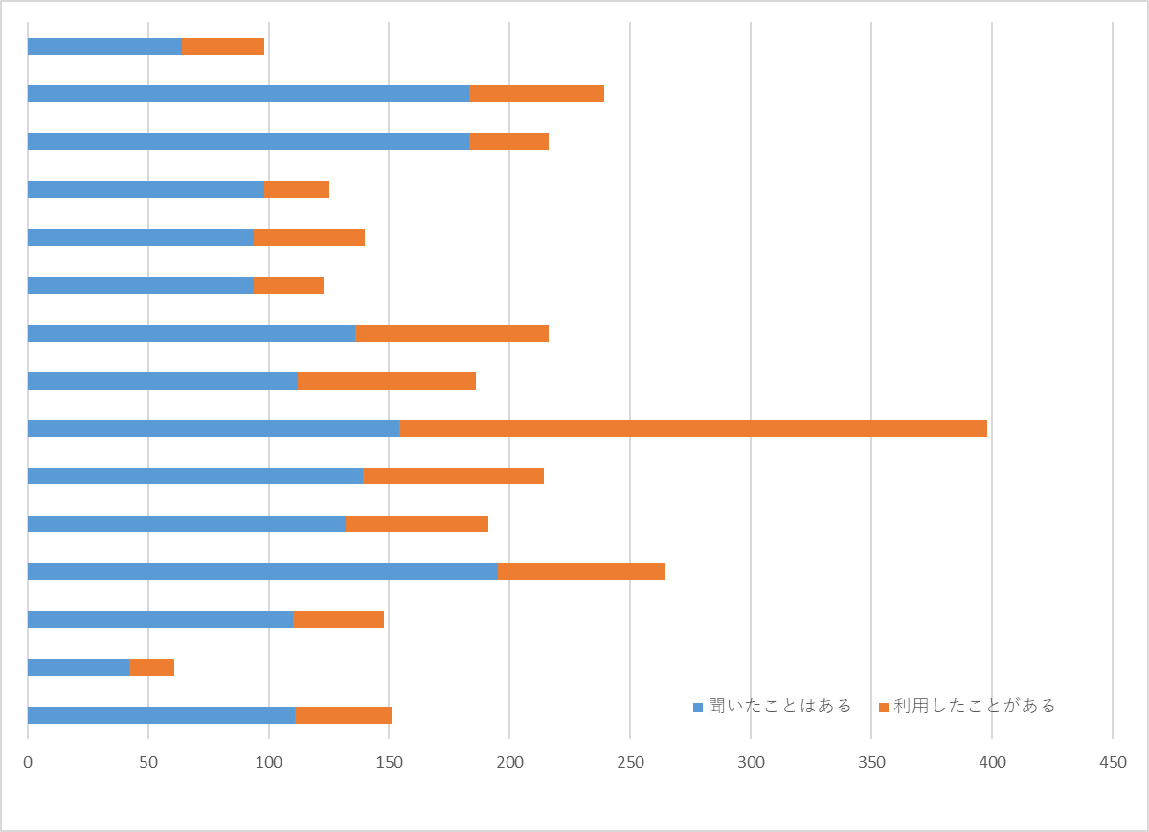

「中之島公園」については約80％の方が聞いたことはある若しくは利用したことがあると回答している。次いで「大阪港や市内河川のクルーズ船」が約５割であったが、それ以外の施設・空間については５割に満たない結果となっている。

Ｑ５．＜水辺施設を利用した市民の割合＞

　　　Ｑ４で記載のない大阪市内の水辺の施設・空間を、最近５年間に利用したことがある場合は、その名称をご記入ください。

大阪城公園や長居自然博物館、長居植物園、鶴見緑地公園といった回答があった。一方で「なし・わからない・思いつかない」等は228件、無回答は210件であった。

Ｑ６．＜水辺の施設・空間の利用目的＞

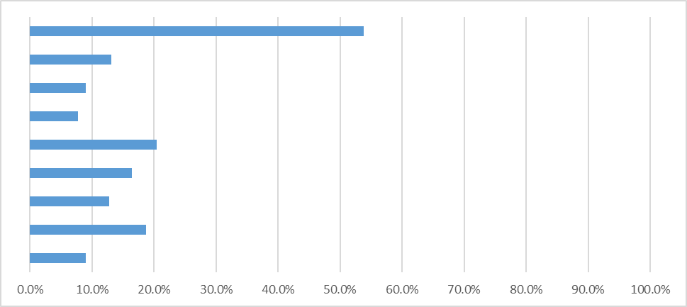Q４もしくはQ５で回答いただいた、あなたが利用した水辺の施設・空間について、どのような目的で利用しましたか。以下の選択肢よりあてはまるものをすべてお選びください。なお、ここに記載のない理由により水辺の施設・空間を利用した場合は、「その他」に利用した理由をご記入ください。



50％以上の方が「水辺の景色や雰囲気を楽しむため」と回答しており、次に多かったのは「水辺の近くにある店などを利用するため」で約20％、次いで「通勤や通学、散歩の通り道であるため」であった。昨年度結果と比較すると「水辺の景色や雰囲気を楽しむため」が約10％増、「魚釣りを行うため」「船に乗るため」が約７％増、一方で「水に触れるため」「通勤や通学、散歩の通り道であるため」は減の結果であった。

Ｑ７．＜水辺の施設・空間を利用した感想＞

Q４もしくはQ５で回答いただいた、あなたが利用した水辺の施設・空間について、利用した感想はどうでしたか。以下の選択肢よりあてはまるものをすべてお選びください。なお、ここに記載のない感想がある場合は、「その他」に感想をご記入ください。

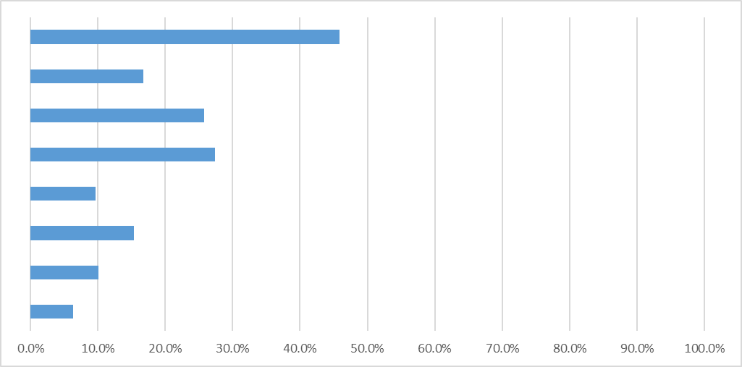

昨年度結果と同様「水辺の景色と雰囲気を楽しむことができた」や「きれいに整備・維持されていた」など肯定的な回答が「楽しむことができなかった」や「良さを感じることができなかった」といった否定的な回答を上回る結果であった。特に「もっとこのような施設を増やしてほしいと感じた」については10％以上の増であった。

Ｑ８．＜希望の水辺の施設・空間＞

大阪市には今後どのような水辺の施設・空間があればいいと考えていますか。ご自由にご記入ください。

　「広場・公園等」が14件、「子どもが水に触れて遊べる場所」等が７件、「レストラン・カフェ」等が３件、「クルーズ船・観覧船」が４件であった。一方で「何も必要ない・今のままで十分」といった回答は７件で、「なし・わからない・思いつかない」といった回答は124件、無回答が202件であった。昨年度結果と比べると「なし・わからない・思いつかない」と「無回答」の件数が40件以上増えており現状の施設で満足している市民が増えていると推察される。

　　Ｑ９．＜参加を希望する水辺空間を利用したイベント＞

　　　大阪市において、今後どのような「水辺空間を利用したイベント」を開催すれば、参加したいと思われますか。ご自由にご記入ください。

　　　　「釣り大会」等が10件、「花火大会」等が６件、「子どもが楽しめるイベント」等が９件、「水泳大会」等が３件、「お祭り」等が２件、「音楽イベント」等が２件であった。一方で「イベント不要・参加したくない・わからない・思いつかない」といった回答が165件、無回答が204件であった。昨年度結果と比べると「イベント不要・参加したくない・わからない・思いつかない」と「無回答」の件数が40件以上増えておりイベント自体を望まない市民が増えていると推察される。

　　Ｑ10．＜海洋プラスチックごみ問題について関心度＞

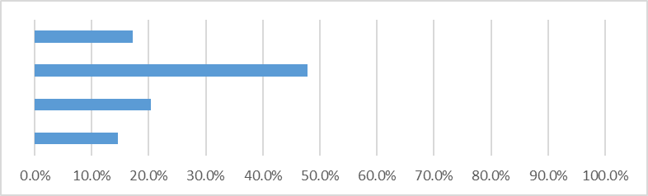　　　あなたは海洋プラスチックごみ問題について関心がありますか。あてはまるものを１つお選びください。



　　　「とても関心がある」、「ある程度関心がある」と回答した方が65％に上り、「あまり関心がない」、「全く関心がない」と回答した方を大きく上回る結果であった。昨年度結果から大きな変動は見られなかった。

Ｑ11．＜海洋プラスチックごみ問題について関心度＞

　　　海洋プラスチックごみについてどのようなことを知っていますか。あてはまるものをすべてお選びください。なお、ここに記載のない内容がある場合は、「その他」にご記入ください。

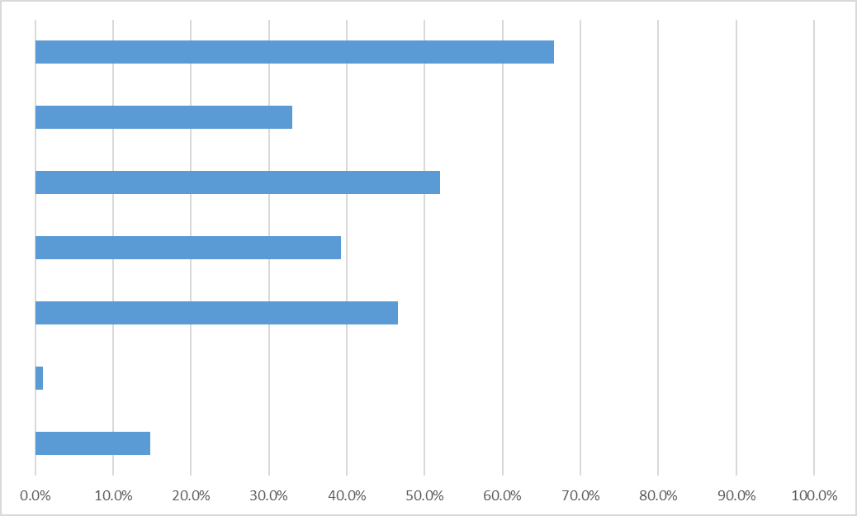

　　　　65％以上の方が「ポイ捨てされたごみが海へ流出している」ことを知っており、50％以上の方が「プラスチックごみにより生き物が傷ついている」ことを知っていた。昨年度結果と比較して「わからない」と回答した方の割合が約３％減少しており海洋プラスチックごみ問題の認識が徐々に広まっていることが推察される。

Ｑ12．＜マイクロプラスチックが起こす問題の認知度＞

　　　「マイクロプラスチック」についてどのようなことを知っていますか。あてはまるものをすべてお選びください。なお、ここに記載のない内容がある場合は、「その他」にご記入ください。

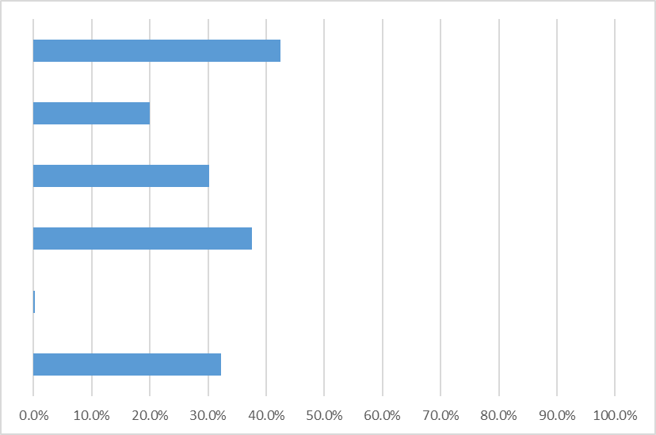

マイクロプラスチックの定義である５ミリメートル以下ということは40％以上の方が知っており、その発生工程や生態系へ及ぼす影響については30％以上の方が知っていた。昨年度結果と比較して「わからない」と回答した方の割合が約２％減少しておりマイクロプラスチックへの認識が徐々に広まっていることが推察される。

Ｑ13．＜プラスチックごみを削減するための行動＞

　　　あなたはプラスチックごみを削減するために次の行動をしていますか？「はい」「いいえ」のうち、よくとっている行動の方であてはまるものを１つお選びください。

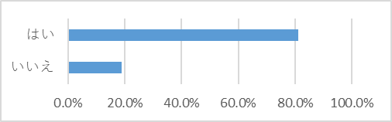①エコバックを持ち歩いている



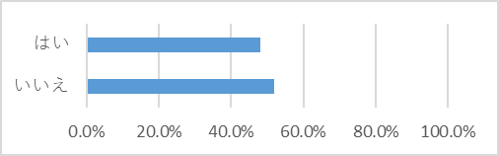　　　②マイボトルを持ち歩いている



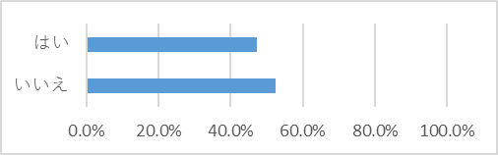　　　③ワンウェイのプラスチック（ストローやスプーンなど）をできるだけ使用しない



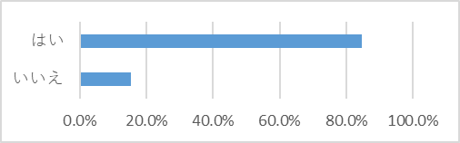　　　④詰め替え用品を購入している



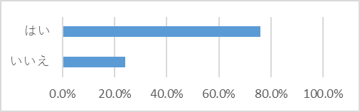　　　⑤容器包装プラスチックやペットボトルをきちんと分別して廃棄している



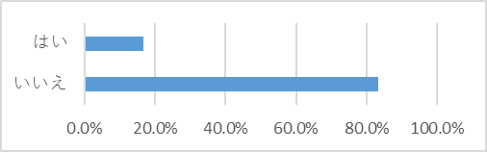　　　⑥自宅や勤務先周辺などでの地域の清掃活動に参加している



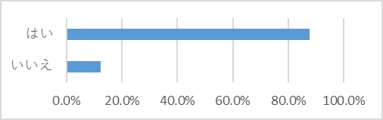　　　⑦プラスチックなどのごみのポイ捨てをしない



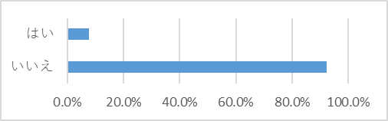　　　⑧プラスチックごみ削減に係るイベント、研修や学習会に参加している



　　　　80％以上の方が「ポイ捨てをしない」、「エコバックを持ち歩いている」、「詰め替え用品を購入している」と回答していた。一方、「マイボトルを持ち歩いている」、「ワンウェイのプラスチック（ストローやスプーンなど）をできるだけ使用しない」と回答した方は約50％であり「清掃活動に参加している」と回答した方は約20％、「ごみ削減に係るイベント、研修や学習会に参加している」と回答した方は10％に満たない結果であった。①～⑧を合計した行動している市民の割合は57％で昨年度結果と比較して1.1％の増加であった。

Ｑ14．＜プラスチックごみを削減するための行動＞

　　　Q13で記載のないプラスチックごみを削減するための行動をしている場合は、その行動内容をご自由にご記入ください。

　　　　「使わない・買わない・購入しない」等が12件、「紙製品の利用」等が４件、「瓶製品の利用」等が２件であった。一方で「なし・わからない・思いつかない」といった回答が176件、無回答が232件であった。昨年度結果と比較して「なし・わからない・思いつかない」と「無回答」の件数が25件増加しているため、Q13における行動例以外の取組事例について例となるステークホルダーの活動情報等の発信を行うなどの取組を進める必要がある。

Ｑ15．＜まちなかでのプラスチックごみの状況＞

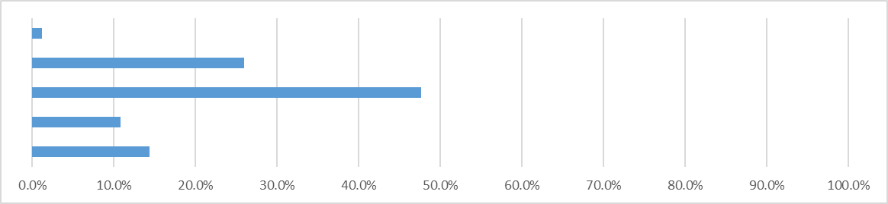　　　路上や公園などまちなかでのプラスチックごみの状況について、あてはまるものを１つお選びください。



　　　　「プラスチックごみをよく見かける」、「プラスチックごみをたくさん見かける」と回答した方が約60％であり、「プラスチックごみは全く見当たらない」、「プラスチックごみはほとんど見当たらない」と回答した方を大きく上回る結果であった。昨年度結果と比較すると「プラスチックごみは全く見当たらない」、「プラスチックごみはほとんど見当たらない」と回答した方は約３％増、「プラスチックごみをよく見かける」、「プラスチックごみをたくさん見かける」と回答した方は約１％減であるため一層のまちの美化に向けて着実に前進していると推察される。

Ｑ16．＜川や大阪湾でのプラスチックごみの状況＞

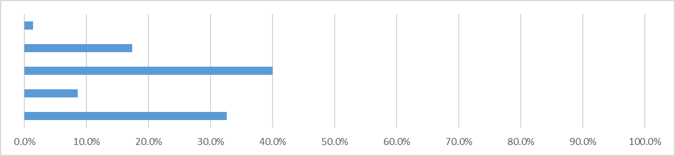　　　大阪市内の川や大阪湾でのプラスチックごみの状況について、あてはまるものを１つお選びください。



「プラスチックごみをよく見かける」、「プラスチックごみをたくさん見かける」と回答した方が約50％であり、「プラスチックごみは全く見当たらない」、「プラスチックごみはほとんど見当たらない」と回答した方を大きく上回る結果であった。昨年度結果と比較すると「プラスチックごみは全く見当たらない」、「プラスチックごみはほとんど見当たらない」と回答した方は約５％増、「プラスチックごみをよく見かける」、「プラスチックごみをたくさん見かける」と回答した方は約２％減でありQ15のまちなかでのプラスチックごみの状況が改善されたことを受けて川や海における状況も徐々に改善されていっていると推察される。

Ｑ17．＜プラスチックごみを減らすためにすべきこと＞

　　　プラスチックごみを減らすため、どうしたらよいと思いますか。ご自由にご記入ください。

　　　 「個人意識の向上・個人の自覚・モラルの向上・マナーの向上」といった意見が39件、「ゴミ箱の設置」等が23件、「分別の徹底」等が10件、「罰則の強化・罰金」等が19件、「監視カメラの設置」等が３件、「啓発活動・学校教育」等が11件、「使用しない・使用を減らす・使用の制限」等が15件であった。一方で「なし・わからない」といった回答が79件、無回答が200件であった。昨年度結果から同じ意見が多く見られた。